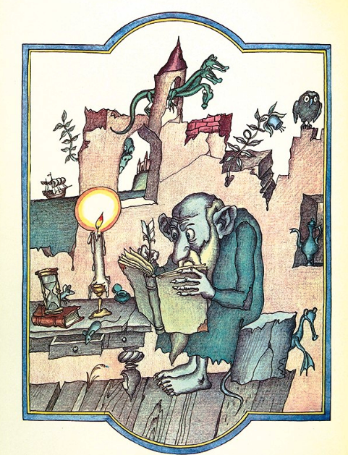
В прежние времена была на свете Школа Чернокнижия. Обучали там колдовству и всяким древним наукам. Находилась эта школа в прочном подземном доме, поэтому окон там не было и всегда царил мрак.
Учителей в Школе Чернокнижия тоже не было, а все науки изучались по книгам, написанным огненными буквами, и читать их можно было только в темноте.
Чтение длилось от трех до семи лет, и за это время ученики ни разу не поднимались на землю и не видели дневного света. Каждый день серая лохматая лапа высовывалась из стены и давала ученикам пищу.
И еще одно правило всегда соблюдалось в этой школе: когда ученики покидали ее, черт оставлял у себя того, кто выходил последним. Поэтому немудрено, что каждый старался проскочить вперед.
Учились однажды в Школе Чернокнижия три исландца — Сэмунд Мудрый, Каульвюр сын Ауртни и Хальвдан сын не то Эльдяудна, не то Эйнара. Хотели они договориться, что выйдут в дверь одновременно, но Сэмунд сказал друзьям, что пойдет последним. Друзья, конечно, обрадовались.
Сэмунд накинул на плечи широкий плащ, и, когда он поднимался по лестнице, которая вела наверх, черт ухватил его за полу.
— А ты мой! — сказал он.
Но Сэмунд скинул плащ и убежал. Железная дверь захлопнулась за ним и отдавила ему пятку.
— Душа дороже пятки! — сказал Сэмунд по этому поводу, и эти слова стали поговоркой.
А иные рассказывают, что все было иначе: когда Сэмунд поднялся по лестнице и ступил за порог, солнце стояло так, что тень Сэмунда упала на стену. Только черт приготовился его схватить, как Сэмунд сказал:
— А я вовсе не последний. Вон за мной еще один идет.— И показал на тень.
Черт принял тень за человека и схватил ее. Так Сэмунд вырвался на волю, но с тех пор он жил без тени, потому что черт оставил ее у себя.

